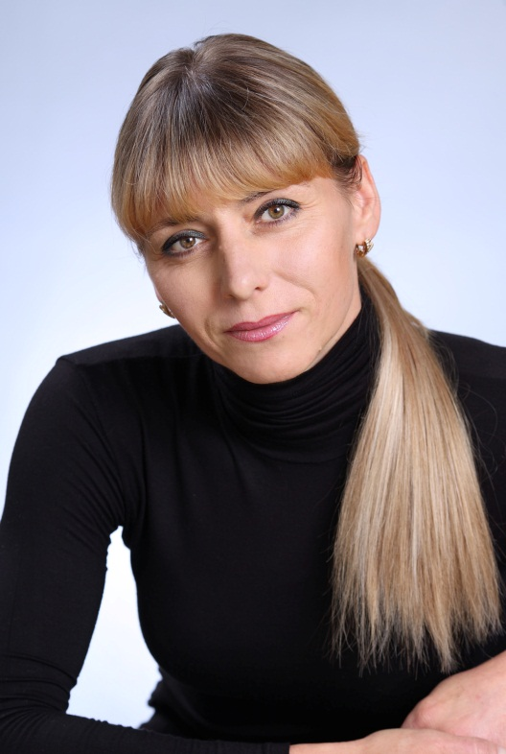
Духова Марина Викторовна - Воспитатель
Общий стаж работы - 26 лет .
Педагогический стаж работы в МБДОУ- 24г.
Образование - высшее профессиональное . РГПУ
Категория - первая.
Педагогическое кредо : «Самое главное – это любовь к детям. Идти вместе с ребенком по дороге детства каждый день, совершая новые открытия» .

Карастелева Светлана Анатольевна
Общий стаж работы – 11 лет
Педагогический стаж работы в МБДОУ – 9 лет
Образование – среднее специальное . Ростовский педагогический колледж.
Категория – первая .
Педагогическое кредо: Прошли годы. За плечами первые шаги в профессии открытые занятия , конкурсы, выпуски детей в школу. А , что же впереди? впереди целая жизнь, моя жизнь в детском саду ! И кем бы ни стали мои малыши во взрослой жизни – главное, чтобы они были добрыми, отзывчивыми людьми!

